移动应用开发赛项

竞赛试题（05卷）



# 竞赛说明

## 一、竞赛安排

赛卷分模块A、模块B、模块C、模块D四个部分。

|  |  |  |  |  |  |  |
| --- | --- | --- | --- | --- | --- | --- |
| **模块编号** | **模块名称** | **竞赛时间** | **分数** | | **备注** | |
| A | 需求分析 | 3小时 | 16 | | 第一天上午 | |
| B | 初步设计 | 3小时 | 16 | | 第一天下午 | |
| C | 功能模块开发 | 6小时 | 50 | | 第二天全天 | |
| D | 测试与交付 | 3小时 | 18 | | 第三天上午 | |
| **合计** | | | | **100** | |  | |

## 二、竞赛主题

本赛项面向产业主流技术，对接国际标准，旨在通过融合世界技能大赛的技术标准和规则要求，引领和促进教学改革，提升职业教育的国际化水平；通过完成一个完整的工作过程，使参赛选手、裁判、教师等相关人员，熟悉并掌握世界技能大赛的技术规范和技术标准，检验教学质量，达到“以赛促教”“以赛促学”“以赛促改”“以赛促建”的目的。

本赛项以智慧城市为背景，重点考查参赛选手在移动应用开发实际工程项目中的综合分析能力、架构设计能力、编码能力、文档编写能力、数据分析能力、创意创新能力、产品测试和交付能力；展现移动应用开发专业学生技能与风采，使教师和学生更全面的了解岗位需求，提升移动应用开发专业人才培养质量和就业质量。同时培养选手的沟通与交流能力、抗压能力、6S规范等职业素质；激发学生的求知欲和教师的爱岗敬业的工匠精神，带动广大青年学生钻研技术、苦练技能、走技能成才之路。

## 三、成果物提交平台

移动应用开发赛项提供的成果提交平台，选手根据分配的账号登录系统，把A/B/C/D四个模块的任务要求提交对应的成果物，裁判基于平台下载对应选手竞赛成果物，进行评判。

1.用户登录

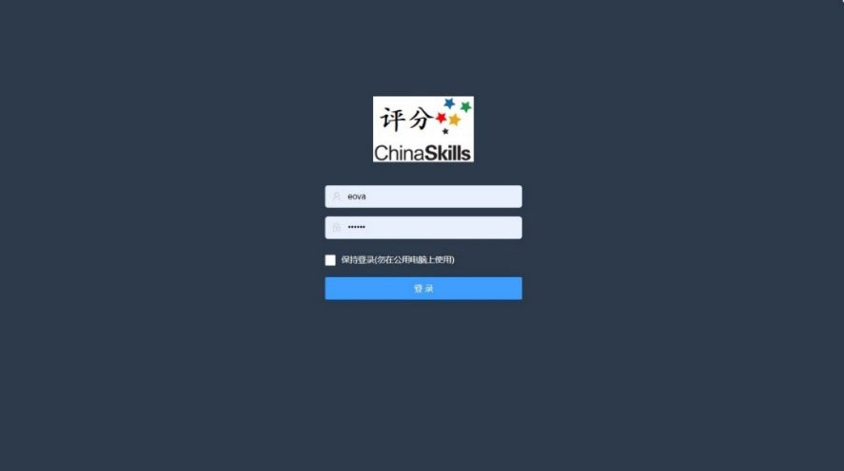

**图 1 成果物提交平台登录界面**

输入预先发放给参赛选手的账号和密码登录成果物提交平台，登录界面见图1，每个模块比赛结束后系统进入锁定状态，选手无法登录。

2.模块成果物上传

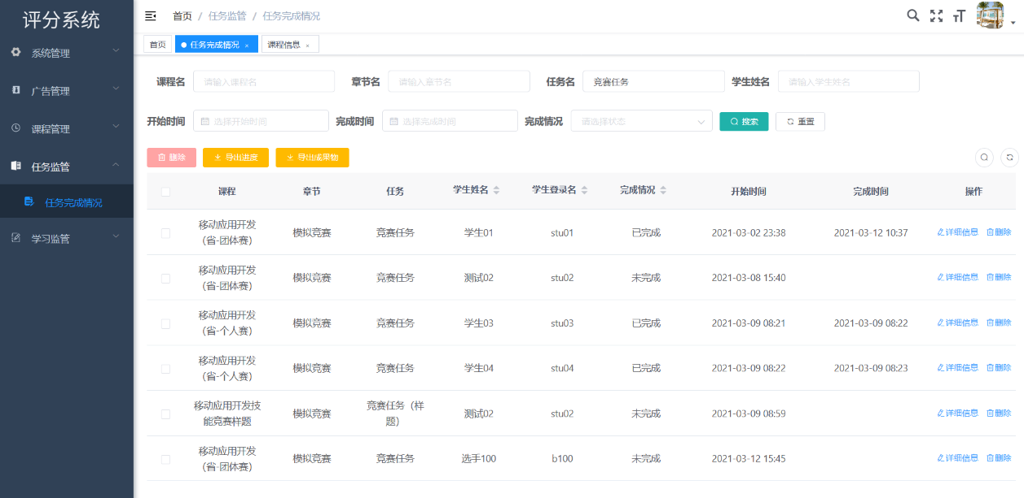

**图 2 成果物提交平台后台管理界面**

参赛选手在比赛结束前可以自愿修改重新上传成果物，比赛结束后系统自动锁定。参赛选手成果物提交情况将实时同步比赛现场大屏幕。

## 四、竞赛注意事项

提交的文档、代码、原型等资源内容中不能填写与选手相关的信息，如赛位号、姓名和院校。如出现上述标记，本模块成绩按照零分处理。

**第一天上午**

# 模块A：需求分析

## 一、竞赛任务

此模块竞赛时间3小时，分数16分。

### （一）竞赛主题描述



**图1 智慧城市系统架构**

本次竞赛任务，以需求分析为目标，以智慧城市为背景，通过限选主题和固定主题（便民服务）结合的形式，对需求进行理解、分析，并最终以提供的需求分析说明书为模板，编写一份完整的需求规格说明书。

编写需求规格说明书是为了详细呈现智慧城市移动APP产品需求和系统的功能描述，以进一步定制移动APP开发的细节问题，便于与项目开发协调工作，希望能使本软件开发工作更明确、更具体。

### （二）功能概述

本次竞赛分为两部分任务：

第一个任务，按照选定的一个主题方向和对应描述，进行需求的自定义梳理与规划，依据给定的需求规格说明书（模板），进行需求规格的逐一描述。同时对自定义需求进行初步分析和设计，编制对应业务流程图、原型草图、用例图、类图、时序图和对应模块概要设计。

第二个任务，依据给定便民服务主题的需求说明，进行需求分析设计，结合功能需求编制对应业务流程图、类图、时序图和对应模块概要设计说明。

### （三）基本要求

使用U盘中\模块A：需求分析\01需求分析\《需求规格说明书（模板）》进行需求分析文档编制。

## 二、任务：限选主题需求设计（4分）

### （一）主题背景

《智慧社区》是指通过利用智能技术和方式，整合社区各类服务资源，为居民提供物业、娱乐、商务、便民服务、友邻社交等功能的生活应用系统。

智慧社区是社区管理的一个新的管理形态，它利用物联网、云计算、移动互联网等新一代信息技术的集成应用,为社区居民提供一个安全舒适的智慧化生活环境,从而形成基于信息化、智能化社区管理与服务。

“以智慧小区提升社区品质”是社区管理的目标，社区引入智慧平台的能够有效推动经济流动，促进现代服务业发展。通过智慧社区系统的建设，解决了社区物业管理机制的即时响应，周边商业服务的推广，社区物业通知，友邻社交的平台等居民生活需求，系统主要包括以下功能模块。

1.社区动态：首页滚动播放社区发布的重要通知，如物业通知、社区居委会的通知，要显示发布的具体日期和时间，点击进去能看到通知全文。

2.物业服务：首页设置物业服务功能入口，点击跳转到物业服务页面，显示物业支持响应的所有部门和联系方式，如物业服务中心、停车位服务中心、24小时值班热线、报修电话、便民服务等，提供快速拨号和评价反馈的通道。

3.快件管理：首页设置配送服务功能入口，点击跳转配送服务页面，显示社区覆盖的快递点的详情，以及已经代签的包裹信息，支持去指定接收点扫码取快递。

4.友邻社交：首页设置友邻社交的入口，点击进去社区贴吧。支持用户随手发图文状态，以及在状态下留言。

5.商业推广：首页展示社区周边的商铺广告，点击跳转商铺广告页面，可浏览相关的广告活动文章及咨询。

6.车辆管理：首页设置车辆管理的入口，点击跳转车辆管理页面，用户可添加个人车辆信息卡，可编辑完善车辆详情，提供用户可编辑的字段有车牌号码、车位号、停车卡号、车主姓名、车主手机号、相关住户姓名和地址。

### （二）任务要求

基于智慧城市系统架构，以智慧社区为背景，规划整理智慧社区APP需求，设计APP功能架构体系图，并做说明。

在功能架构体系中至少规划设计6个功能，并编制每个功能模块对应业务流程图、原型草图、用例图、类图、时序图和对应模块概要设计。

## 三、任务：固定主题需求设计（12分）

### （一）主题背景

智慧城市是一个比较大的系统工程，涉及领域众多，但在终极目标上简单明确，那就是服务民众，让民众的城市生活更美好。在便民惠民服务中，可以看到医疗、教育、金融、交通等领域成为热门。

搭建智慧城市的便民服务平台不仅要利用最先进的互联网线上手段，做好线上渠道，还要利用好传统的线下渠道，实现多渠道、广覆盖。如今提到一站式的服务平台，首先想到的就是各种移动客户端，利用线上线下更好的服务大众。便民服务平台作为智慧城市在产品层面的一个重要体现，成为一个大众参与的产品是其发展趋势和出路。

### （二）任务要求

基于给定便民服务的新闻、地铁查询、个人中心等5个功能需求描述，撰写流程图、用例图、类图、时序图等概要设计。

**任务1：引导页功能模块描述（2分）**

（1）引导页面下方显示5个小圆圈标识，提示用户当前引导页面位置。

（2）进入最后引导页。

①显示“网络设置”按钮，点击弹出服务器IP地址（如192.168.1.10）和端口（如8080）设置对话框，并实现服务器IP地址和端口的保存和修改功能。

⑥显示“进入主页”按钮，点击进入主页面。

**任务2：主页面功能模块描述（2分）**

（1）主页显示搜索输入框，输入搜索内容后，点击软键盘“搜索”按钮，跳转至搜索结果相关新闻资讯列表页面。

（2）显示轮播图，点击轮播图跳转至对应页面。

（3）显示智慧城市各领域推荐应用服务入口，以图标和名称为单元宫格方式显示，手机端每行显示5个（Pad端每行显示大于5个），按照优先级从高到低排序（数值越大优先级越高），共两行，第2行最后一个显示“更多服务”，点击“更多服务”进入对应页面。每个领域应用入口布局显示为圆形图标，图标下为名称，点击图标可进入对应的领域应用页面。

（4）显示热门主题模块，手机端每行显示2个热门主题（Pad端每行显示4个），每个主题入口布局为圆角（20dp）矩形图标，图标下为标题名称，多出的标题名称用省略号显示，点击“热门主题”进入到对应的主题页面。

（5）显示新闻专栏，上方标签页方式显示新闻类别，下方显示新闻列表，列表项包括图片、新闻标题、新闻内容缩写（多出的字用省略号显示），评论总数，发布时间等信息。

（6）显示底部导航栏，采用图标加文字方式显示，图标在上，文字在下，共五个图标分别为首页、全部服务、智慧社区、新闻、个人中心，点击标签进入对应页面，并颜色标记当前页面所在导航栏。

**任务3：智慧巴士功能模块描述（2分）**

在主页面的各领域应用服务入口，找到“智慧巴士”图标，进入智慧巴士页面。

（1）页面显示巴士列表，列表显示路线名称、起终点、运行时间、票价、以及里程、巴士列表具有扩展显示该路线的各个站点功能。

（2）点击班车列表新路线名称跳转到定制班车页面，信息如下：

①第一步页面：显示站点路线秒点地图、 起点与重点名称、票价、里程等，具有“下一步”点击按钮以及“返回上级目录”按钮。

②第二步页面：显示日历日期，选中日历日期则显示出已经选中的日期，并且具有“下一步”点击按钮以及“返回上级目录”按钮。

③第三步页面：显示起点与重点名称，还具有乘客姓名、手机号码、上车地点、下车地点输入框，并且具有“下一步”点击按钮以及“返回上级目录”按钮。

④第四步页面：显示第三步页面，所填写的乘客信息、手机号码、上车地点、下车地点、乘车日期并且具有“提交订单”按钮以及“返回上级目录”按钮。

（3）在应用的个人中心点击“我的订单”页面，页面显示待支付、已支付订单、订单列表显示路线名称、起终点、票价、订单编号、乘车日期。

**任务4：个人中心功能模块描述（2分）**

（1）首先进入个人中心页面，个人中心页面显示用户头像、账户、个人信息页面入口、订单列表页面入口、修改密码页面入口、意见反馈页面入口，点击“退出”按钮可退出登录。

（2）点击个人信息跳转至个人信息页面，标签栏显示本页面标题，点击返回图标可返回到上一页，点击修改可保存修改的信息，可修改内容为：头像、昵称、性别、联系电话，注：证件号只显示前两位与后四位数字其他使用 * 号代替。

（3）点击修改密码可进入修改密码页面，标签栏显示本页面标题，点击返回图标可返回到上一页，输入原密码与新密码，点击“确定”按钮可保存修改的信息。

（4）点击订单列表可跳转到订单页面，标签栏显示本页面标题，点击返回图标可返回到上一页，页面内容展示所有订单、订单分类数据信息，订单显示信息有：订单号、订单类型、订单生成日期。点击订单可跳转至对应功能模块生成订单的详情页面。

（5）点击意见反馈可跳转至意见反馈页面，标签栏显示本页面标题，点击返回图标可返回到上一页，输入反馈的内容，字数限制在150字以内，点击提交可提交反馈的意见。

**任务5：活动功能模块描述（2分）**

在APP主页面上的各领域应用服务入口，点击“活动”图标信息，进入活动列表页面。

（1）列表页面包含：轮播图、活动分类、活动列表等三个部分。

（2）点击轮播图片可以跳转到活动详情页面，活动分类展示活动类别名称，活动列表依据最新发布时间排序，活动列表显示：活动图片、活动名称、报名人数、点赞数等；

（3）在活动列表页面点击活动名称跳转到活动详情页面，信息如下：

①详情页面顶部栏显示活动名称，点击“返回”按钮，返回上级目录。

②活动详情内容按照（图片+文字）的形式进行展示，详情页面具有活动评论与查看功能，查看评论显示评论条数，以及列表形式展现的评论内容，还可以对该活动进行评论。

③详情页面包括活动推荐，以列表形式展示1-3篇推荐活动。

④活动页面包括报名按钮，点击加入该活动。

**任务6：违章查询功能模块描述（2分）**

在APP主页面上的各领域应用服务入口，点击“违章查询”项，进入违章查询页面。

（1）点击违章查询项进入违章查询页面标签栏显示本页面主题，点击返回按钮返回上一页，输入号牌种类、车牌号码。车牌号码分为两部分，车牌号文字为第一部分，需用户可自己选择；第二部分为字母加数字，为用户自己输入。如京 A123，京为第一部分，A123为第二部分、发动机号。

（2）点击“查询”按钮跳转至违章记录页面，标签栏显示本页面标题，点击返回图标返回到上一页，查询出所有违章数据，需有违法时间、违章地点、违章记分、罚款金额、处理状态，默认显示5-6条记录，点击查看更多显示全部违章记录。

（3）点击违法记录跳转到违法详情页面，标签栏显示本页面标题，点击返回图标返回到上一页，页面内容包含：违法时间、违法地点、违法行为、通知书号、违章记分、罚款金额。

## 四、成果物提交

本模块竞赛结束前，将“**需求规格说明书.docx**”提交到成果物提交平台（http://ip:port/）。

需求规格说明书（模板）文件内容中不能撰写与选手相关的信息，如赛位号、姓名和院校等。如出现上述信息标记，本模块记零分。

注：根据二次加密分配的账号登录成果物提交平台。

**第一天下午**

# 模块B：初步设计

## 一、竞赛任务

此模块竞赛时间3小时，分数16分。

### （一）竞赛主题

随着第五代移动通信技术（5G）高速发展，推动新一代信息技术与各个行业的融合发展，“智慧城市”这一概念随着城市化进程的快速发展应运而生。

智慧城市是指利用新一代信息技术，以整合、系统的方式管理城市运行体系，让城市中各个功能彼此协调运作，为城市中的企业提供优质的发展空间，为市民提供更高的生活品质，让城市成为适合人全面发展的城市，涵盖了智慧政务、智慧环保、智慧安防、智慧交通、智慧教育、智慧医疗、智慧生活等数十个场景。



**图1 智慧城市系统架构**

### （二）基本要求

1.使用Adobe XD或者Sketch软件，参照模块功能要求，进行该功能模块的页面原型设计，制作页面原型参阅iOS、谷歌的Material Design设计规范。

2.画板尺寸为750×1334px，状态栏高度40px，标题栏高度为88px，标签栏高度为98px 。

3.原型绘制画板大小尺寸及各部分内容区尺寸参考见图2。

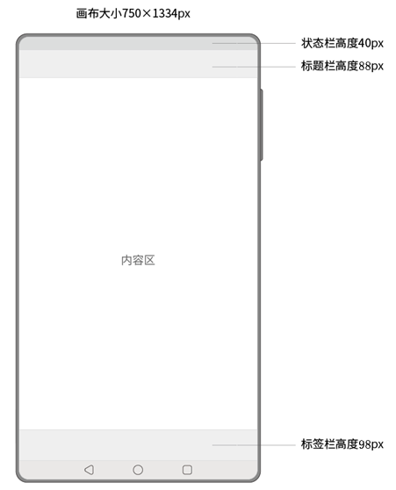

**图2 尺寸参考图**

4.当内容超出高度区域时，设置滚动区域来显示内容。

5.画板要对齐，界面版式布局合理、美观，内容完整；同样功能请复用样式，避免一种功能，两种样式的情况。

6.原型要有交互设计内容，用户体验良好。检查存在的漏洞，防止出现异常流程和内容状态。

7.页面所需数据，详见API接口文档，利用Postman工具获取。部分素材详见U盘\模块B：初步设计\01设计素材。

## 二、任务要求：限选主题初步设计（4分）

### （一）主题背景

《智慧社区》是指通过利用智能技术和方式，整合社区各类服务资源，为居民提供物业、娱乐、商务、便民服务、友邻社交等功能的生活应用系统。

智慧社区是社区管理的一个新的管理形态，它利用物联网、云计算、移动互联网等新一代信息技术的集成应用,为社区居民提供一个安全舒适的智慧化生活环境,从而形成基于信息化、智能化社区管理与服务。

“以智慧小区提升社区品质”是社区管理的目标，社区引入智慧平台的能够有效推动经济流动，促进现代服务业发展。通过智慧社区系统的建设，解决了社区物业管理机制的即时响应，周边商业服务的推广，社区物业通知，友邻社交的平台等居民生活需求，系统主要包括以下功能模块。

1.社区动态：首页滚动播放社区发布的重要通知，如物业通知、社区居委会的通知，要显示发布的具体日期和时间，点击进去能看到通知全文。

2.物业服务：首页设置物业服务功能入口，点击跳转到物业服务页面，显示物业支持响应的所有部门和联系方式，如物业服务中心、停车位服务中心、24小时值班热线、报修电话、便民服务等，提供快速拨号和评价反馈的通道。

3.快件管理：首页设置配送服务功能入口，点击跳转配送服务页面，显示社区覆盖的快递点的详情，以及已经代签的包裹信息，支持去指定接收点扫码取快递。

4.友邻社交：首页设置友邻社交的入口，点击进去社区贴吧。支持用户随手发图文状态，以及在状态下留言。

5.商业推广：首页展示社区周边的商铺广告，点击跳转商铺广告页面，可浏览相关的广告活动文章及咨询。

6.车辆管理：首页设置车辆管理的入口，点击跳转车辆管理页面，用户可添加个人车辆信息卡，可编辑完善车辆详情，提供用户可编辑的字段有车牌号码、车位号、停车卡号、车主姓名、车主手机号、相关住户姓名和地址。

### （二）任务要求

1.基于智慧城市系统架构，以智慧社区为背景，规划整理智慧社区APP需求，在功能架构体系中至少规划设计7个功能，并自主绘制智慧社区APP初步设计原型。

注：可参阅模块A需求分析资源。

2.利用Adobe XD或者Sketch软件，新建“初步设计_限选主题.xd”文件，绘制智慧社区APP页面原型，每个功能至少一个画板。

3.画板之间具有交互功能体现。

4.页面设计美观大方，符合人体工学操作逻辑。

## 三、任务要求：固定主题初步设计（12分）

### （一）任务要求

1.基于智慧城市系统中的便民服务功能需求描述，设计智慧服务APP进行初步设计。

注：参阅模块A需求分析资源。

2.利用Adobe XD/Sketch软件，新建“初步设计_固定主题.xd**”**文件，绘制便民服务给定的功能页面原型，每个功能至少一个画板。

3.画板之间具有交互功能体现。

4.页面设计美观大方，符合人体工学操作逻辑。

### （二）任务说明

**任务1：绘制“引导页”模块界面原型（2分）**

1.APP启动时首先显示引导页。

2.利用U盘中提供的5张引导页面图片，设计引导页面。

3.引导页面下方显示5个小圆圈标识，提示用户当前引导页面位置。

4.进入最后引导页，显示信息如下。

（1）显示“网络设置”按钮，点击弹出服务器IP地址（如192.168.1.10）和端口（如8080）设置对话框，并实现服务器IP地址和端口的保存和修改功能。

（2）显示“进入主页”按钮，点击进入主页面。

5.页面间具备交互功能体现。

**任务2：绘制“主页面”模块界面原型（2分）**

进入APP主页面（主页），彰显智慧城市风采，打造智慧型服务大厅，科技赋能，创新智能，打造视、听、触体验俱佳的业务服务大厅，同时供应多种智慧城市解决方案。

1.主页显示搜索输入框，输入搜索内容后，点击软键盘“搜索”按钮，跳转至搜索结果相关新闻资讯列表页面。

2.显示轮播图，点击轮播图跳转至对应页面。

注：轮播图资源通过服务器API接口获取。

3.显示智慧城市各领域应用服务入口，以图标和名称为单元宫格方式显示，手机端每行显示5个，共两行，第2行最后一个显示“更多服务”，点击“更多服务”进入对应页面。每个领域应用入口布局显示为圆形图标，图标下为名称，点击图标可进入对应的领域应用页面。

4.显示热门主题模块，手机端每行显示2个热门主题，每个主题入口布局为圆角（20dp）矩形图标，图标下为标题名称，多出的标题名称字用省略号显示，点击“热门主题”进入到对应的主题页面。

5.显示新闻专栏，上方标签页方式显示新闻类别，下方显示新闻列表，列表项包括图片、新闻标题、新闻内容缩写（多出的字用省略号显示），评论总数，发布时间等信息。

6.显示底部导航栏，采用图标加文字方式显示，图标在上，文字在下，共五个图标分别为首页、全部服务、新闻、活动、个人中心，点击标签进入对应页面，并颜色标记当前页面所在导航栏。

**任务3：绘制“个人中心”模块界面原型（2分）**

1.在APP主页面底部导航栏中，点击“个人中心”图标信息，进入用户个人中心页面。

2.首先进入个人中心页面，个人中心页面显示用户头像、账户、个人信息页面入口、订单列表页面入口、修改密码页面入口、意见反馈页面入口，点击“退出”按钮可退出登录。

3.点击个人信息跳转至个人信息页面，标签栏显示本页面标题，点击返回图标可返回到上一页，点击修改可保存修改的信息，可修改内容为：头像、昵称、性别、联系电话，注：证件号只显示前两位与后四位数字其他使用 * 号代替。

4.点击修改密码可进入修改密码页面，标签栏显示本页面标题，点击返回图标可返回到上一页，输入原密码与新密码，点击“确定”按钮可保存修改的信息。

5.点击订单列表可跳转到订单页面，标签栏显示本页面标题，点击返回图标可返回到上一页，页面内容展示所有订单、订单分类数据信息，订单显示信息有：订单号、订单类型、订单生成日期。点击订单可跳转至对应功能模块生成订单的详情页面。

6.点击意见反馈可跳转至意见反馈页面，标签栏显示本页面标题，点击返回图标可返回到上一页，输入反馈的内容，字数限制在150字以内，点击提交可提交反馈的意见。

**任务4：绘制“活动”模块界面原型（2分）**

1.列表页面包含：轮播图、活动分类、活动列表等三个部分。

2.点击轮播图片可以跳转到活动详情页面，活动分类展示活动类别名称，活动列表依据最新发布时间排序，活动列表显示：活动图片、活动名称、报名人数、点赞数等；

3.在活动列表页面点击活动名称跳转到活动详情页面，信息如下：

（1）详情页面顶部栏显示活动名称，点击“返回”按钮，返回上级目录。

（2）活动详情内容按照（图片+文字）的形式进行展示，详情页面具有活动评论与查看功能，查看评论显示评论条数，以及列表形式展现的评论内容，还可以对该活动进行评论。

（3）详情页面包括活动推荐，以列表形式展示1-3篇推荐活动。

（4）活动页面包括报名按钮，点击加入该活动。

**任务5：绘制“智慧巴士”模块界面原型（2分）**

1.页面显示巴士列表，列表显示路线名称、起终点、运行时间、票价、以及里程、巴士列表具有扩展显示该路线的各个站点功能。

2.点击班车列表新路线名称跳转到定制班车页面，信息如下：

（1）第一步页面：显示站点路线描点地图、 起点与重点名称、票价、里程等，具有“下一步”点击按钮以及“返回上级目录”按钮。

（2）第二步页面：显示日历日期，选中日历日期则显示出已经选中的日期，并且具有“下一步”点击按钮以及“返回上级目录”按钮。

（3）第三步页面：显示起点与重点名称，还具有乘客姓名、手机号码、上车地点、下车地点输入框，并且具有“下一步”点击按钮以及“返回上级目录”按钮。

（4）第四步页面：显示第三步页面，所填写的乘客信息、手机号码、上车地点、下车地点、乘车日期并且具有“提交订单”按钮以及“返回上级目录”按钮。

3.在应用的个人中心点击“我的订单”页面，页面显示待支付、已支付订单、订单列表显示路线名称、起终点、票价、订单编号、乘车日期。

**任务6：绘制“违章查询”模块界面原型（2分）**

1.点击违章查询项进入违章查询页面标签栏显示本页面主题，点击返回按钮返回上一页，输入号牌种类、车牌号码，车牌号码分为两部车牌号文字为第一部分需用户可自己选择，第二部分为字母加数字为用户自己输入，如京 A123 京为第一部分，A123为第二部分、发动机号。

2.点击“查询”按钮跳转至违章记录页面，标签栏显示本页面标题，点击返回图标返回到上一页，查询出所有违章数据，需有违法时间、违章地点、违章记分、罚款金额、处理状态，默认显示5-6条记录，点击查看更多显示全部违章记录。

3.点击违法记录跳转到违法详情页面，标签栏显示本页面标题，点击返回图标返回到上一页，页面内容包含：违法时间、违法地点、违法行为、通知书号、违章记分、罚款金额。

## 四、成果物提交

本模块竞赛结束前，将“**初步设计.rar**”文件提交到成果物提交平台（http://ip:port/），压缩包内包括：初步设计_限选主题.xd和初步设计_固定主题.xd。

注：根据二次加密分配的账号登录成果物提交平台。

**第二天全天**

# 模块C：功能模块开发

## 一、竞赛任务

此模块竞赛时间6小时，分数50分。

### （一）竞赛主题

随着第五代移动通信技术（5G）高速发展，推动新一代信息技术与各个行业的融合发展，“智慧城市”这一概念随着城市化进程的快速发展应运而生。

智慧城市是指利用新一代信息技术，以整合、系统的方式管理城市运行体系，让城市中各个功能彼此协调运作，为城市中的企业提供优质的发展空间，为市民提供更高的生活品质，让城市成为适合人全面发展的城市，涵盖了智慧政务、智慧环保、智慧安防、智慧交通、智慧教育、智慧医疗、智慧生活等数十个场景。



**图1 智慧城市系统架构**

### （二）基本要求

APP UI尺寸自动适配开发电脑中提供的模拟器UI（iOS适配iPhone11模拟器）以及提供的手持设备UI（包括手机和Pad）。

竞赛结束前，选手将“模块C：功能模块开发”的成果物，其中包括项目代码和项目发布文件（SmartCity.apk/iOS无发布文件）提交到平台服务器。

Android：在裁判计算机上，下载项目发布文件SmartCity.apk，安装到模拟器上进行评判。

iOS：在裁判计算机上，下载项目代码，Xcode打开编译运行到iPhone11模拟器上进行评判。

## 二、任务要求

### （一）任务1：应用架构设计（2分）

设计智慧城市APP，利用移动开发工具（Android Studio/Xcode）创建SmartCity项目，项目APP显示智慧城市名称，实现项目的基本框架设计，并封装APP与服务器通讯模块。

### （二）任务2：引导页面实现（4分）

当第一次打开智慧城市APP时，首先显示引导页。通过引导页提前告知用户产品功能、特点等信息，极大地提高用户体验。

**任务说明：**

1.利用U盘中提供的5张引导页面图片，设计引导页面。

2.引导页面下方显示5个小圆圈标识，提示用户当前引导页面位置。

3.进入最后引导页。

（1）显示“网络设置”按钮，点击弹出服务器IP地址（如192.168.1.10）和端口（如8080）设置对话框，并实现服务器IP地址和端口的保存和修改功能。

（2）显示“进入主页”按钮，点击进入主页面。

### （三）任务3：应用主页面实现（6分）

进入APP主页面（主页），彰显智慧城市风采，打造智慧型服务大厅，科技赋能，创新智能，打造视、听、触体验具佳的业务服务大厅，同时供应多种智慧城市解决方案。

**任务说明：**

1.主页显示搜索输入框，输入搜索内容后，点击软键盘“搜索”按钮，跳转至搜索结果相关新闻资讯列表页面。

2.显示轮播图，点击轮播图跳转至对应页面。

注：轮播图资源通过服务器API接口获取。

3.显示智慧城市各领域应用服务入口，以图标和名称为单元宫格方式显示，手机端每行显示5个（Pad端每行显示大于5个），按照优先级从高到底排序（数值越大优先级越高），共两行，第2行最后一个显示“更多服务”，点击“更多服务”进入对应页面。每个领域应用入口布局显示为圆形图标，图标下为名称，点击图标可进入对应的领域应用页面。

4.显示热门主题模块，手机端每行显示2个热门主题（Pad端每行显示4个），每个主题入口布局为圆角（20dp）矩形图标，图标下为标题名称，多出的标题名称字用省略号显示，点击“热门主题”进入到对应的主题页面。

5.显示新闻专栏，上方标签页方式显示新闻类别，下方显示新闻列表，列表项包括图片、新闻标题、新闻内容缩写（多出的字用省略号显示），评论总数，发布时间等信息。

6.显示底部导航栏，采用图标加文字方式显示，图标在上，文字在下，共五个图标分别为首页、全部服务、智慧社区、新闻、个人中心，点击标签进入对应页面，并颜色标记当前页面所在导航栏。

注：主页数据详见API接口文档。

### （四）任务4：个人中心功能实现（5分）

在智慧城市APP主页面底部导航栏中，点击“个人中心”图标信息，进入用户个人中心页面。

**任务说明：**

1.首先进入个人中心页面，个人中心页面显示用户头像、账户、个人信息页面入口、订单列表页面入口、修改密码页面入口、意见反馈页面入口，点击“退出”按钮可退出登录。

2.点击个人信息跳转至个人信息页面，标签栏显示本页面标题，点击返回图标可返回到上一页，点击修改可保存修改的信息，可修改内容为：头像、昵称、性别、联系电话，注：证件号只显示前两位与后四位数字其他使用 * 号代替。

3.点击修改密码可进入修改密码页面，标签栏显示本页面标题，点击返回图标可返回到上一页，输入原密码与新密码，点击“确定”按钮可保存修改的信息。

4.点击订单列表可跳转到订单页面，标签栏显示本页面标题，点击返回图标可返回到上一页，页面内容展示所有订单、订单分类数据信息，订单显示信息有：订单号、订单类型、订单生成日期。点击订单可跳转至对应功能模块生成订单的详情页面。

5.点击意见反馈可跳转至意见反馈页面，标签栏显示本页面标题，点击返回图标可返回到上一页，输入反馈的内容，字数限制在150字以内，点击提交可提交反馈的意见。

注：数据详见API接口文档。

### （五）任务5：活动功能实现（6分）

在APP主页面上的各领域应用服务入口，点击“活动”图标信息，进入活动列表页面。

**任务说明：**

1.列表页面包含：轮播图、活动分类、活动列表等三个部分。

2.点击轮播图片可以跳转到活动详情页面，活动分类展示活动类别名称，活动列表依据最新发布时间排序，活动列表显示：活动图片、活动名称、报名人数、点赞数等；

3.在活动列表页面点击活动名称跳转到活动详情页面，信息如下：

（1）详情页面顶部栏显示活动名称，点击“返回”按钮，返回上级目录。

（2）活动详情内容按照（图片+文字）的形式进行展示，详情页面具有活动评论与查看功能，查看评论显示评论条数，以及列表形式展现的评论内容，还可以对该活动进行评论。

（3）详情页面包括活动推荐，以列表形式展示1-3篇推荐活动。

（4）活动页面包括报名按钮，点击加入该活动。

注：接口数据详见API接口文档。

### （六）任务6：智慧巴士功能实现（4分）

在APP主页面上的各领域应用服务入口，点击“智慧巴士”图标信息，进入巴士列表页面。

**任务说明：**

1.页面显示巴士列表，列表显示路线名称、起终点、运行时间、票价、以及里程、巴士列表具有扩展显示该路线的各个站点功能。

**图2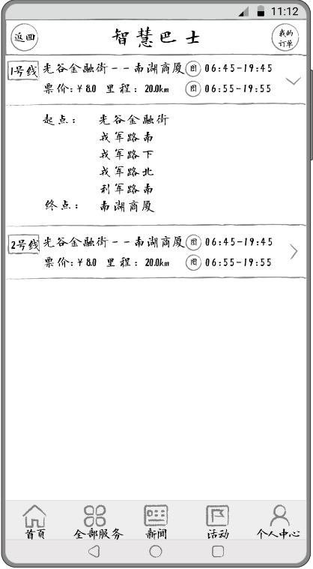 巴士列表**

2.点击班车列表新路线名称跳转到定制班车页面，信息如下：

（1）第一步页面：显示站点路线秒点地图、 起点与终点名称、票价、里程等，具有“下一步”点击按钮以及“返回上级目录”按钮。

（2）第二步页面：显示日历日期，选中日历日期则显示出已经选中的日期，并且具有“下一步”点击按钮以及“返回上级目录”按钮。

（3）第三步页面：显示起点与终点名称，还具有乘客姓名、手机号码、上车地点、下车地点输入框，并且具有“下一步”点击按钮以及“返回上级目录”按钮。

（4）第四步页面：显示第三步页面，所填写的乘客信息、手机号码、上车地点、下车地点、乘车日期并且具有“提交订单”按钮以及“返回上级目录”按钮。

**图3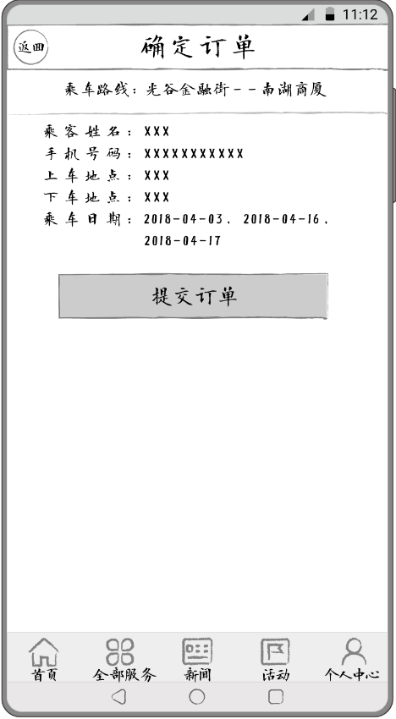 定制班车**

3.在应用的个人中心点击“我的订单”页面，页面显示待支付、已支付订单、订单列表显示路线名称、起终点、票价、订单编号、乘车日期。

**图4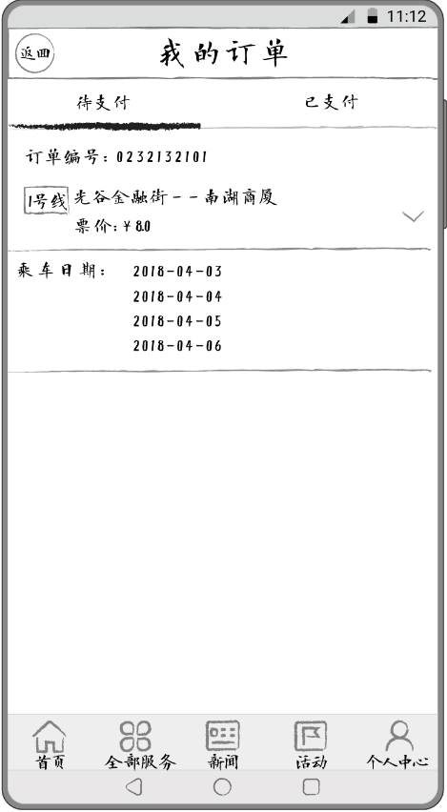 订单页面**

注：数据详见API接口文档。

### （七）任务7：违章查询功能实现（5分）

在APP主页面上的各领域应用服务入口，点击【违章查询】项，进入违章查询页面。

**任务说明：**

1.点击违章查询项进入违章查询页面标签栏显示本页面主题，点击返回按钮返回上一页，输入号牌种类、车牌号码，车牌号码分为两部车牌号文字为第一部分需用户可自己选择，第二部分为字母加数字为用户自己输入，如京 A123 京为第一部分，A123为第二部分、发动机号。

2.点击“查询”按钮跳转至违章记录页面，标签栏显示本页面标题，点击返回图标返回到上一页，查询出所有违章数据，需有违法时间、违章地点、违章记分、罚款金额、处理状态，默认显示5-6条记录，点击查看更多显示全部违章记录。

3.点击违法记录跳转到违法详情页面，标签栏显示本页面标题，点击返回图标返回到上一页，页面内容包含：违法时间、违法地点、违法行为、通知书号、违章记分、罚款金额。

注：接口数据详见API接口文档。

### （八）任务8：智慧社区板块实现（18分）

《智慧社区》是指通过利用智能技术和方式，整合社区各类服务资源，为居民提供物业、娱乐、商务、便民服务、友邻社交等功能的生活应用系统。

任务说明：

智慧社区是社区管理的一个新的管理形态，它利用物联网、云计算、移动互联网等新一代信息技术的集成应用,为社区居民提供一个安全舒适的智慧化生活环境,从而形成基于信息化、智能化社区管理与服务。

“以智慧小区提升社区品质”是社区管理的目标，社区引入智慧平台的能够有效推动经济流动，促进现代服务业发展。通过智慧社区系统的建设，解决了社区物业管理机制的即时响应，周边商业服务的推广，社区物业通知，友邻社交的平台等居民生活需求，系统主要包括以下功能模块。

1.社区动态：首页滚动播放社区发布的重要通知，如物业通知、社区居委会的通知，要显示发布的具体日期和时间，点击进去能看到通知全文。

2.物业服务：首页设置物业服务功能入口，点击跳转到物业服务页面，显示物业支持响应的所有部门和联系方式，如物业服务中心、停车位服务中心、24小时值班热线、报修电话、便民服务等，提供快速拨号和评价反馈的通道。

3.快件管理：首页设置配送服务功能入口，点击跳转配送服务页面，显示社区覆盖的快递点的详情。且显，以及已经代签的包裹信息，支持去指定接收点扫码取快递。

4.友邻社交：首页设置友邻社交的入口，点击进去社区贴吧。支持用户随手发图文状态，以及在状态下留言。

5.商业推广：首页展示社区周边的商铺广告，点击跳转商铺广告页面，可浏览相关的广告活动文章及咨询。

6.车辆管理：首页设置车辆管理的入口，点击跳转车辆管理页面，用户可添加个人车辆信息卡，可编辑完善车辆详情，提供用户可编辑的字段有车牌号码、车位号、停车卡号、车主姓名、车主手机号、相关住户姓名和地址。

根据上述说明自行设计功能页面，无API接口，素材可参阅U盘。

## 三、成果物提交

本模块竞赛结束前，将“成果物.rar”提交到成果物提交平台（http://ip:port/）上，如利用Android平台开发，压缩包内包括：SmartCity.apk；如利用iOS平台开发，压缩包内包括：SmartCity工程文件夹。

Android：在裁判计算机上，下载项目发布文件SmartCity.apk，安装到模拟器或真机上进行评判。

iOS平台：在裁判计算机上，下载项目代码SmartCity.rar，编译运行到iPhone11模拟器上进行评判。

注：根据二次加密分配的账号登录成果物提交平台。

**第三天上午**

# 模块D：测试与交付

## 一、竞赛任务

此模块竞赛时间3小时，分数18分。

### （一）待测系统描述



**图1 智慧城市系统架构**

随着第五代移动通信技术（5G）高速发展，推动新一代信息技术与各个行业的融合发展，“智慧城市”这一概念随着城市化进程的快速发展应运而生。

智慧城市是指利用新一代信息技术，以整合、系统的方式管理城市运行体系，让城市中各个功能彼此协调运作，为城市中的企业提供优质的发展空间，为市民提供更高的生活品质，让城市成为适合人全面发展的城市，涵盖了智慧政务、智慧环保、智慧安防、智慧交通、智慧教育、智慧医疗、智慧生活等数十个场景。

### （二）待测应用安装

1.拷贝U盘\模块D：测试与交付\01测试应用\测试应用.apk文件开发计算机中。

2.运行开发机中的Android模拟器，将apk文件安装到模拟器中，启动APP，配置服务器的IP和端口，准备运行测试。

### （三）基本要求

使用U盘中\模块D：测试与交付\目录中的资源进行操作和设计。

## 二、任务要求

本模块主要考查产品测试以及交付工作，考查测试用例设计编写能力，考生需了解被测系统的功能设计，掌握测试流程和测试规范，具备撰写操作文档的综合能力。以下为每个任务的具体说明，考生请按照要求，逐一完成任务并结合成果提交的模板要求，提交成果物。

### （一）任务1：编写并执行测试用例（6分）

可参阅模块A、B和C资源需求和设计，基于指定功能模块，按照表1要求完成。

**表1 测试用例要求**

|  |  |  |
| --- | --- | --- |
| **序号** | **功能模块** | **说明** |
| 1 | 引导页 | 本功能模块编写至少4个测试用例 |
| 2 | 主页面 | 本功能模块编写至少6个测试用例 |
| 3 | 个人中心 | 本功能模块编写至少10个测试用例 |
| 4 | 全部服务 | 本功能模块编写至少3个测试用例 |
| 5 | 新闻 | 本功能模块编写至少2个测试用例 |
| 6 | 地铁查询 | 本功能模块编写至少4个测试用例 |
| 7 | 停车场 | 本功能模块编写至少5个测试用例 |
| 8 | 定制班车 | 本功能模块编写至少5个测试用例 |
| 9 | 违章查询 | 本功能模块编写至少5个测试用例 |
| 10 | 生活缴费 | 本功能模块编写至少5个测试用例 |
| 11 | 门诊预约 | 本功能模块编写至少5个测试用例 |

测试用例样例见表2（具体详见U盘\模块D：测试与交付\02测试用例\测试用例模板.xlsx）。

**表2 测试用例样例**

|  |  |  |  |  |  |  |
| --- | --- | --- | --- | --- | --- | --- |
| **系统模块** | **用例编号** | **用例描述** | **前置条件** | **操作步骤** | **预期结果** | **测试结果** |
| 1.登录验证 | 1.1.1 | 新增用户动作 | 系统用户已经登录系统，点击新增，已经跳转到新增页面 | 输入正确用户基本信息，并点击确定 | 点击确定保存成功 | 测试通过 |

### （二）任务2：缺陷分析（6分）

针对本次被测系统进行全范围测查找出至少10个Bug，根据找出的缺陷进行分析，提供解决方案和解决进度模板。

缺陷表格样例见表3（具体详见U盘\模块D：测试与交付\03缺陷分析\缺陷分析模板.docx）。

**表3 缺陷表格样例**

|  |  |
| --- | --- |
| 缺陷编号 | 001 |
| 缺陷简要描述 | 点击紧急调度功能，查看选择在线医生在线查房功能，无法分配医生。 |
| 缺陷重现步骤 | 1.用户成功登录系统，  2.点击紧急调度功能  3.查看选择在线医生在线查房功能，无法分配医生。 |
| 缺陷验证程度 | 严重 等级分： （致命、严重、一般、提示） |
| 涉及功能模块 | 登录效验 |
| 缺陷分析原因 | 已经没有达到最大分配最大额度查房数量，无法分配该医生进行查房。 |

### （三）任务3：撰写产品操作手册（6分）

在模拟器中运行待测APP，对APP功能进行梳理分析，利用U盘\模块D：测试与交付\04产品操作手册\产品操作手册模板.docx文件设计产品操作手册，具体规范如下描述：

第一部分：编写待测APP 的产品定位中心叙述，以及罗列出核心功能点名称，与运行待测APP的基础环境。

第二部分：编写上述中功能点的指导说明，准确叙述用户操作行为，将功能变为具体化、形象化、更真切，以便于读者理解内容具体，加强说服力。

第三部分：编写需要指出使用待测APP 的常规注意事项，进行说明，提示用户规避使用不规范等操作。

## 三、成果物提交

本模块竞赛结束前，将“成果物.rar”文件提交到成果物提交平台（http://ip:port/）上，压缩包内包括：测试用例.xlsx、缺陷分析报告.docx和产品操作手册.docx三个文件。

注：根据二次加密分配的账号登录成果物提交平台。